ФЕДЕРАЛЬНОЕ АГЕНТСТВО ЖЕЛЕЗНОДОРОЖНОГО ТРАНСПОРТА
Федеральное государственное бюджетное образовательное учреждение высшего образования
«Петербургский государственный университет путей сообщения
Императора Александра I»
(ФГБОУ ВО ПГУПС)

Кафедра «Тоннели и метрополитены»

РАБОЧАЯ ПРОГРАММА
дисциплины
«ЭВОЛЮЦИЯ КОНСТРУКТИВНО-ТЕХНОЛОГИЧЕСКИХ РЕШЕНИЙ В СТРОИТЕЛЬСТВЕ ТРАНСПОРТНЫХ ТОННЕЛЕЙ» (Б1.В.ДВ.1.2)
для специальности
23.05.06 «Строительство железных дорог, мостов и транспортных тоннелей»
по специализации
«Тоннели и метрополитены»

Форма обучения – очная, очно-заочная, заочная

Санкт-Петербург
2016
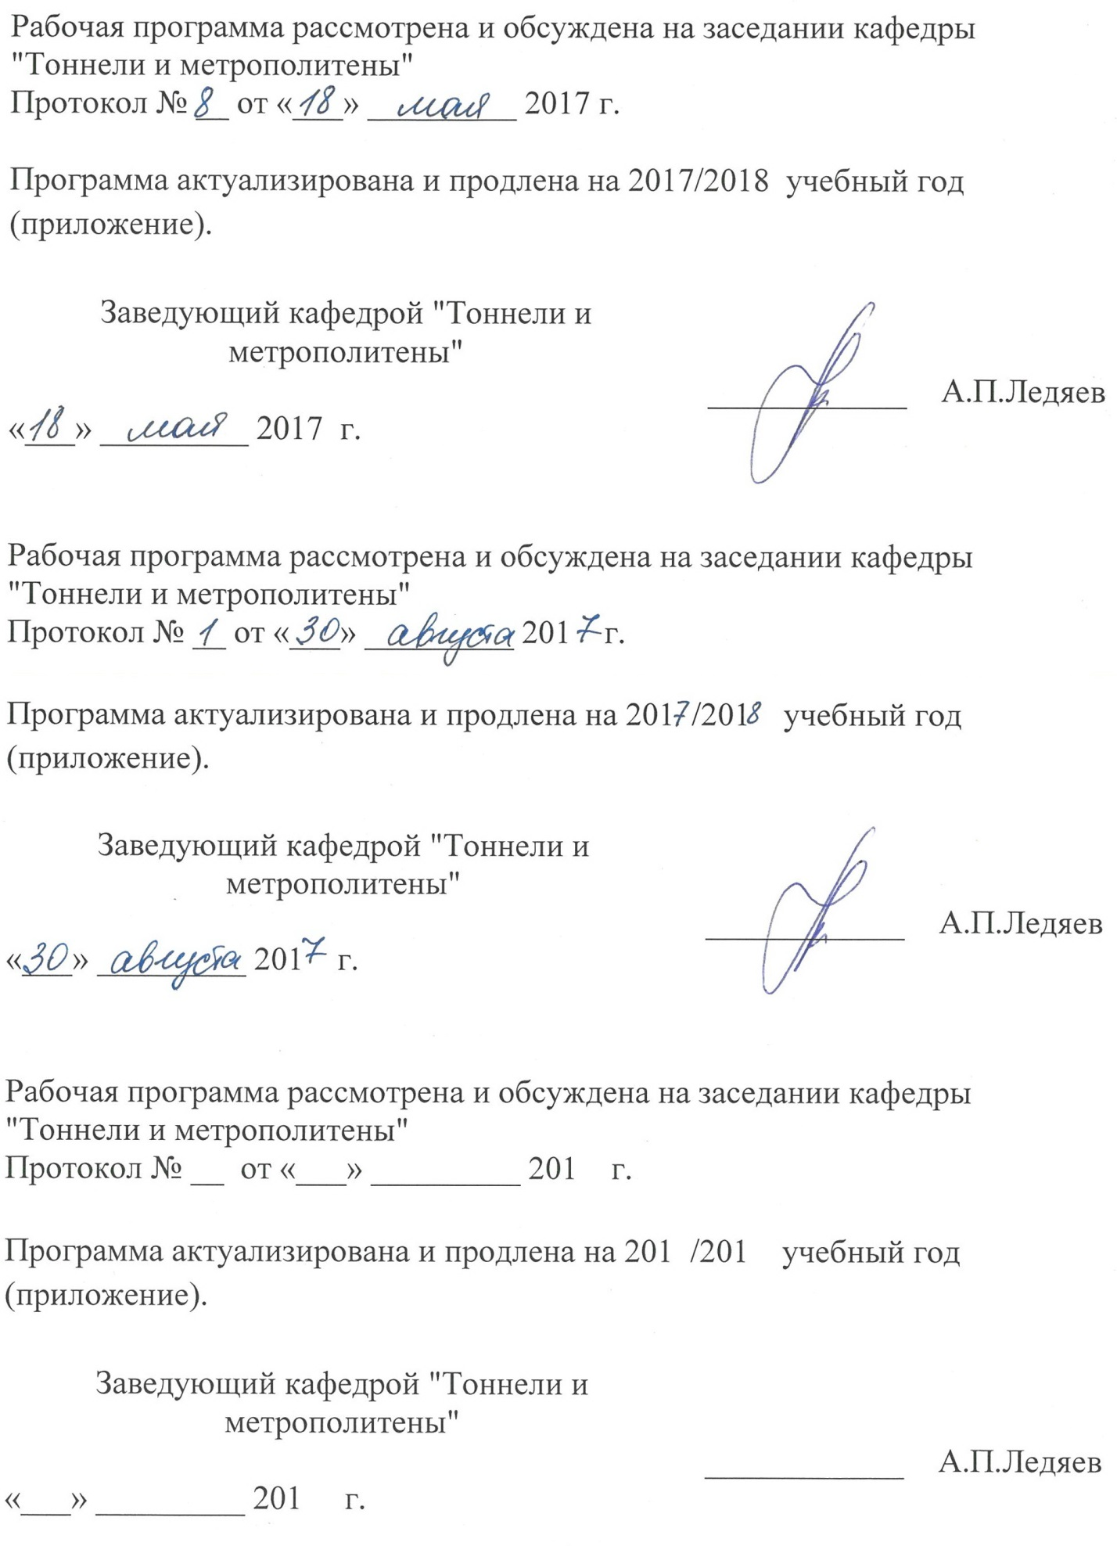

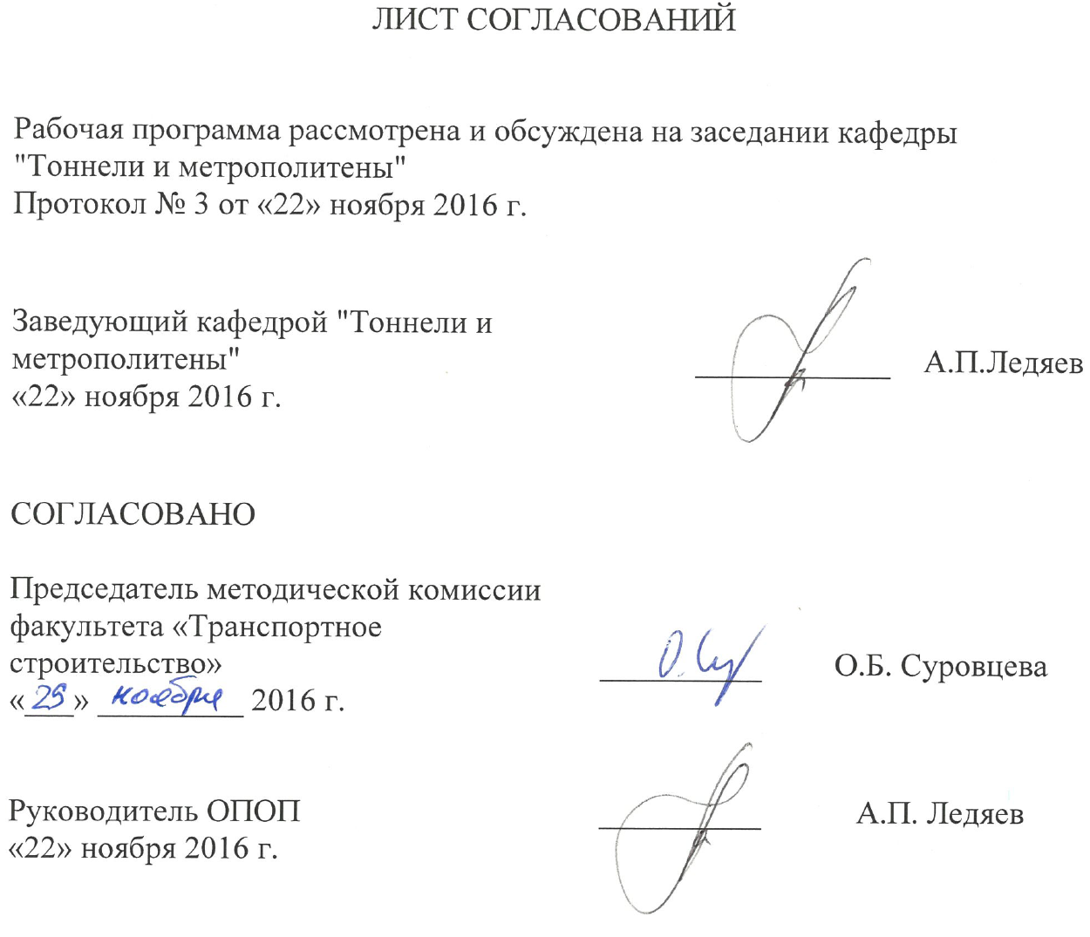

1. Цели и задачи дисциплины

Рабочая программа составлена в соответствии с ФГОС, утвержденным приказом Министерства образовании и науки Российской Федерации от 12.09.2016 № 1160 по специальности 23.05.06 «Строительство железных дорог, мостов и транспортных тоннелей», по дисциплине «Эволюция конструктивно-технологических решений в строительстве транспортных тоннелей».
Целью изучения дисциплины «Эволюция конструктивно-технологических решений в строительстве транспортных тоннелей» является получение студентами знаний в области истории развития и эволюции конструктивно-технологических решений в области тоннелестроения и метростроения.
Для достижения поставленной цели решаются следующие задачи:
- приобретение знаний о развитии конструкций и методов строительства тоннелей;
- освоение основных понятий и представлений о тоннелях как одном из видов искусственных сооружений;
- ознакомление с современными конструктивно-технологическими решениями в области проектирования и строительства тоннелей и метрополитенов;
- формирование знаний и навыков, необходимых для изучения профессиональных дисциплин;
- привитие навыков работы с источниками необходимой информации;
- развитие логического мышления и творческого подхода к решению профессиональных задач.

2. Перечень планируемых результатов обучения по дисциплине, соотнесенных с планируемыми результатами освоения основной профессиональной образовательной программы
В результате освоения дисциплины обучающийся должен:
ЗНАТЬ:
- принципы, методы и нормы проектирования в области тоннелестроения и метростроения;
- основные элементы конструкций тоннеля;
- основные понятия о проектировании тоннелей в плане и в профиле;
- значение инженерно-геологических условий и их основные характеристики;
- этапы развития отечественного и зарубежного тоннелестроения и метростроения;
УМЕТЬ:
- обобщать и анализировать воспринимаемую информацию;
- находить технические и организационно-управленческие решения в
профессиональной деятельности;
- использовать исторический опыт развития тоннелестроения и метростроения в профессиональной деятельности;
- использовать накопленный отечественный и зарубежный опыт проектирования и строительства тоннелей и метрополитенов.
ВЛАДЕТЬ:
- основными понятиями в избранной области профессиональной деятельности.
Приобретенные знания, умения, навыки и/или опыт деятельности, характеризующие формирование компетенций, осваиваемые в данной дисциплине, позволяют решать профессиональные задачи, приведенные в соответствующем перечне по видам профессиональной деятельности в п. 2.4 общей характеристики основной профессиональной образовательной программы (ОПОП).
Изучение дисциплины направлено на формирование следующих общекультурных компетенций (ОК):
- осознанием социальной значимости своей будущей профессии, обладанием высокой мотивацией к выполнению профессиональной деятельности (ОК-8).
Изучение дисциплины направлено на формирование следующих профессионально-специализированных компетенций (ПСК), соответствующих специализации программы специалитета:
- способностью правильно выбрать метод сооружения тоннеля исходя из инженерно-геологических и гидрогеологических условий его заложения (ПСК-4.5).
Область профессиональной деятельности обучающихся, освоивших данную дисциплину, приведена в п. 2.1 общей характеристики ОПОП.
Объекты профессиональной деятельности обучающихся, освоивших данную дисциплину, приведены в п. 2.2 общей характеристики ОПОП.

3. Место дисциплины в структуре основной профессиональной образовательной программы
Дисциплина «Эволюция конструктивно-технологических решений в строительстве транспортных тоннелей» (Б1.В.ДВ.1.2) относится к вариативной части и является дисциплиной по выбору обучающегося.

4. Объем дисциплины и виды учебной работы

Для очной формы обучения:

Вид учебной работы | Всего часов | Семестр
 |  | 5
Контактная работа (по видам учебных занятий)  В том числе:  - лекции (Л)  - практические занятия (ПЗ)  - лабораторные работы (ЛР) | 36  36  -  - | 36  36  -  -
Самостоятельная работа (СРС) (всего) | 36 | 36
Контроль | - | -
Форма контроля знаний | З | З
Общая трудоемкость: час / з.е. | 72/2 | 72/2

Для очно-заочной формы обучения:

Вид учебной работы | Всего часов | Семестр
 |  | 6
Контактная работа (по видам учебных занятий)  В том числе:  - лекции (Л)  - практические занятия (ПЗ)  - лабораторные работы (ЛР) | 32  16  16  - | 32  16  16  -
Самостоятельная работа (СРС) (всего) | 40 | 40
Контроль | - | -
Форма контроля знаний | З | З
Общая трудоемкость: час / з.е. | 72/2 | 72/2

Для заочной формы обучения:

Вид учебной работы | Всего часов | Курс
 |  | 3
Контактная работа (по видам учебных занятий)  В том числе:  - лекции (Л)  - практические занятия (ПЗ)  - лабораторные работы (ЛР) | 6  6  -  - | 6  6  -  -
Самостоятельная работа (СРС) (всего) | 62 | 62
Контроль | 4 | 4
Форма контроля знаний | З | З
Общая трудоемкость: час / з.е. | 72/2 | 72/2

5. Содержание и структура дисциплины
5.1 Содержание дисциплины
№ п/п | Наименование раздела дисциплины | Содержание раздела
Модуль 1
1 | Особенности подготовки специалистов - тоннельщиков | Организация подготовки специалистов по тоннелям. Общая характеристика учебного плана и дисциплин по специальностям. Распределение учебного времени по семестрам. Учебные и производственные практики. Особенности подготовки бакалавров, инженеров и магистров. История ПГУПС и кафедры «Тоннели и метрополитены».
2 | Развитие тоннелестроения и метростроения  Основная тоннельная  терминология | Краткий исторический обзор развития тоннелестроения и метростроения. Основная тоннельная терминология (тоннель, обделка, портал, горное давление, штольни и др).
Модуль 2
3 | Виды искусственных  сооружений | Конструктивные различия мостовых и тоннельных сооружений. Тоннельные сооружения и их функциональные различия. Классификация тоннелей по назначению, глубине заложения и способам производства работ.
4 | Общие сведения о тоннелях | Характеристики и назначение тоннельных сооружений. Габарит. Материалы для тоннельных конструкций. Элементы тоннеля и их назначение. Порталы.
Модуль 3
5 | Особенности проектирования тоннелей в плане и профиле | Уклоны в тоннелях. Тоннели на кривых. Особенности проектирования продольного профиля в тоннеле и на подходах к нему. Определение высотного положения тоннеля (базисный, вершинный).
6 | Значение инженерно-геологических условий для строительства тоннельных сооружений | Понятие о горном давлении. Характеристики грунтовых условий. Влияние гидрологии и температурных условий в горном массиве. Особенности строительства тоннелей в сейсмических районах.
Модуль 4
7 | Особенности конструкции транспортных тоннелей | Конструктивные решения тоннельных обделок в зависимости от инженерно-геологических условий. Материалы для тоннельных обделок. Вспомогательные выработки. Вентиляционные и другие сооружения.
8 | Комплексное освоение подземного пространства больших городов | Комплексное освоение пространства больших городов. Решение транспортных проблем. Экология.

5.2 Разделы дисциплины и виды занятий
Для очной формы обучения:
№ п/п | Наименование раздела дисциплины | Л | ПЗ | ЛР | СРС
1 | Особенности подготовки специалистов - тоннельщиков | 2 | – | – | 2
2 | Развитие тоннелестроения и метростроения  Основная тоннельная  терминология | 4 | – | – | 4
3 | Виды искусственных  сооружений | 4 | – | – | 4
4 | Общие сведения  о тоннелях | 4 | – | – | 4
5 | Особенности проектирования тоннелей в плане  и профиле | 4 | – | – | 4
6 | Значение инженерно-геологических условий для строительства  тоннельных сооружений | 6 | – | – | 6
7 | Особенности конструкции транспортных тоннелей | 6 | – | – | 6
8 | Комплексное освоение подземного пространства больших городов | 6 | – | – | 6
Итого |  | 36 | – | – | 36

Для очно-заочной формы обучения:
№ п/п | Наименование раздела дисциплины | Л | ПЗ | ЛР | СРС
1 | Особенности подготовки специалистов - тоннельщиков | 1 | 1 | − | 2
2 | Развитие тоннелестроения и метростроения  Основная тоннельная  терминология | 2 | 2 | − | 5
3 | Виды искусственных  сооружений | 2 | 2 | − | 5
4 | Общие сведения  о тоннелях | 2 | 2 | − | 5
5 | Особенности проектирования тоннелей в плане  и профиле | 3 | 3 | − | 7
6 | Значение инженерно-геологических условий для строительства  тоннельных сооружений | 4 | 4 | − | 8
7 | Особенности конструкции транспортных тоннелей | 1 | 1 | − | 4
8 | Комплексное освоение подземного пространства больших городов | 1 | 1 | − | 4
Итого |  | 16 | 16 | – | 40

Для заочной формы обучения:
№ п/п | Наименование раздела дисциплины | Л | ПЗ | ЛР | СРС
1 | Особенности подготовки специалистов - тоннельщиков | 0,5 | − | − | 5
2 | Развитие тоннелестроения и метростроения  Основная тоннельная  терминология | 0.5 | − | − | 5
3 | Виды искусственных  сооружений | 1 | − | − | 10
4 | Общие сведения  о тоннелях | 1 | − | − | 10
5 | Особенности проектирования тоннелей в плане  и профиле | 1 | − | − | 10
6 | Значение инженерно-геологических условий для строительства  тоннельных сооружений | 1 | − | − | 10
7 | Особенности конструкции транспортных тоннелей | 0,5 | − | − | 6
8 | Комплексное освоение подземного пространства больших городов | 0,5 | − | − | 6
Итого |  | 6 | - | – | 62

6. Перечень учебно-методического обеспечения для самостоятельной работы обучающихся по дисциплине
№  п/п | Наименование раздела | Перечень учебно-методического обеспечения
1 | Особенности подготовки специалистов - тоннельщиков | 1. Бахтин, С. Мосты и тоннели. Введение в специальность [Текст]: учебное пособие / Бахтин С. – Новосибирск: СГУПС, 2010. – 49 с.  2. Голицынский, Д.М. Введение в специальность «Мосты и тоннели» [Текст]: методическое пособие / Д.М. Голицынский, В.И. Телов. – Санкт-Петербург: ПГУПС, 2004. – 35 с.  3. Тоннели и метрополитены [Текст]: учебник для вузов / В.Г. Храпов, Е.А. Демешко, С.В. Наумов и др. – Москва: Транспорт, 1989. – 383 с.
2 | Развитие тоннелестроения и метростроения  Основная тоннельная  терминология | 1. Бахтин, С. Мосты и тоннели. Введение в специальность [Текст]: учебное пособие / Бахтин С. – Новосибирск: СГУПС, 2010. – 49 с.  2. Голицынский, Д.М. Введение в специальность «Мосты и тоннели» [Текст]: методическое пособие / Д.М. Голицынский, В.И. Телов. – Санкт-Петербург: ПГУПС, 2004. – 35 с.  3. Тоннели и метрополитены [Текст]: учебник для вузов / В.Г. Храпов, Е.А. Демешко, С.В. Наумов и др. – Москва: Транспорт, 1989. – 383 с.
3 | Виды искусственных  сооружений | 1. Бахтин, С. Мосты и тоннели. Введение в специальность [Текст]: учебное пособие / Бахтин С. – Новосибирск: СГУПС, 2010. – 49 с.  2. Голицынский, Д.М. Введение в специальность «Мосты и тоннели» [Текст]: методическое пособие / Д.М. Голицынский, В.И. Телов. – Санкт-Петербург: ПГУПС, 2004. – 35 с.  3. Тоннели и метрополитены [Текст]: учебник для вузов / В.Г. Храпов, Е.А. Демешко, С.В. Наумов и др. – Москва: Транспорт, 1989. – 383 с.
4 | Общие сведения  о тоннелях | 1. Бахтин, С. Мосты и тоннели. Введение в специальность [Текст]: учебное пособие / Бахтин С. – Новосибирск: СГУПС, 2010. – 49 с.  2. Голицынский, Д.М. Введение в специальность «Мосты и тоннели» [Текст]: методическое пособие / Д.М. Голицынский, В.И. Телов. – Санкт-Петербург: ПГУПС, 2004. – 35 с.  3. Тоннели и метрополитены [Текст]: учебник для вузов / В.Г. Храпов, Е.А. Демешко, С.В. Наумов и др. – Москва: Транспорт, 1989. – 383 с.

5 | Особенности проектирования  тоннелей в плане и профиле | 1. Бахтин, С. Мосты и тоннели. Введение в специальность [Текст]: учебное пособие / Бахтин С. – Новосибирск: СГУПС, 2010. – 49 с.  2. Голицынский, Д.М. Введение в специальность «Мосты и тоннели» [Текст]: методическое пособие / Д.М. Голицынский, В.И. Телов. – Санкт-Петербург: ПГУПС, 2004. – 35 с.  3. Тоннели и метрополитены [Текст]: учебник для вузов / В.Г. Храпов, Е.А. Демешко, С.В. Наумов и др. – Москва: Транспорт, 1989. – 383 с.
6 | Значение инженерно-геологических условий для строительства  тоннельных сооружений | 1. Бахтин, С. Мосты и тоннели. Введение в специальность [Текст]: учебное пособие / Бахтин С. – Новосибирск: СГУПС, 2010. – 49 с.  2. Голицынский, Д.М. Введение в специальность «Мосты и тоннели» [Текст]: методическое пособие / Д.М. Голицынский, В.И. Телов. – Санкт-Петербург: ПГУПС, 2004. – 35 с.  3. Тоннели и метрополитены [Текст]: учебник для вузов / В.Г. Храпов, Е.А. Демешко, С.В. Наумов и др. – Москва: Транспорт, 1989. – 383 с.
7 | Особенности конструкции транспортных тоннелей | 1. Бахтин, С. Мосты и тоннели. Введение в специальность [Текст]: учебное пособие / Бахтин С. – Новосибирск: СГУПС, 2010. – 49 с.  2. Голицынский, Д.М. Введение в специальность «Мосты и тоннели» [Текст]: методическое пособие / Д.М. Голицынский, В.И. Телов. – Санкт-Петербург: ПГУПС, 2004. – 35 с.  3. Тоннели и метрополитены [Текст]: учебник для вузов / В.Г. Храпов, Е.А. Демешко, С.В. Наумов и др. – Москва: Транспорт, 1989. – 383 с.
8 | Комплексное освоение подземного пространства больших городов | 1. Бахтин, С. Мосты и тоннели. Введение в специальность [Текст]: учебное пособие / Бахтин С. – Новосибирск: СГУПС, 2010. – 49 с.  2. Голицынский, Д.М. Введение в специальность «Мосты и тоннели» [Текст]: методическое пособие / Д.М. Голицынский, В.И. Телов. – Санкт-Петербург: ПГУПС, 2004. – 35 с.  3. Тоннели и метрополитены [Текст]: учебник для вузов / В.Г. Храпов, Е.А. Демешко, С.В. Наумов и др. – Москва: Транспорт, 1989. – 383 с.

7. Фонд оценочных средств для проведения текущего контроля успеваемости и промежуточной аттестации обучающихся по дисциплине

Фонд оценочных средств по дисциплине «Эволюция конструктивно-технологических решений в строительстве транспортных тоннелей» является неотъемлемой частью рабочей программы и представлен отдельным документом, рассмотренным на заседании кафедры «Тоннели и метрополитены» и утвержденным заведующим кафедрой.

8. Перечень основной и дополнительной учебной литературы, нормативно-правовой документации и других изданий, необходимых для освоения дисциплины.
8.1 Перечень основной учебной литературы, необходимой для освоения дисциплины
1. Голицынский, Д.М. Введение в специальность «Мосты и тоннели» [Текст]: методическое пособие / Д.М. Голицынский, В.И. Телов. – Санкт-Петербург: ПГУПС, 2004. – 35 с.

8.2 Перечень дополнительной учебной литературы, необходимой для освоения дисциплины
1. Тоннели и метрополитены [Текст]: учебник для вузов /
В.Г. Храпов, Е.А. Демешко, С.В. Наумов и др. – Москва: Транспорт, 1989. – 383 с.
2. Строительство тоннелей и метрополитенов [Текст] /
Д.М. Голицынский, Ю.С. Фролов, Н.И. Кулагин и др; ред.
Д.М. Голицынский. – Москва: Транспорт, 1989. – 319 с.

8.3 Перечень нормативно-правовой документации, необходимой для освоения дисциплины
1. Свод правил: СП 122.13330.2012. Тоннели железнодорожные и автодорожные [Текст]. – Актуализированная редакция СНиП 32-04-97. – Москва, 2012.
2. Свод правил: СП 120.13330.2012. Метрополитены [Текст]. – Актуализированная редакция СНиП 32-02-2003. – Москва, 2012.

8.4 Другие издания, необходимые для освоения дисциплины
1. Осипов, В.О. Мосты и тоннели на железных дорогах /
Осипов В. О. и др. – Москва: Транспорт, 1988. – 314 c.
2. Бахтин, С. Мосты и тоннели. Введение в специальность [Текст]: учебное пособие / Бахтин С. – Новосибирск: СГУПС, 2010. – 49 с.

9. Перечень ресурсов информационно-телекоммуникационной сети «Интернет», необходимых для освоения дисциплины
1. Личный кабинет обучающегося и электронная информационно-образовательная среда. [Электронный ресурс]. – Режим доступа: http://sdo.pgups.ru/ (для доступа к полнотекстовым документам требуется авторизация).
2. Промышленный портал UnderGroundExpert [Электронный ресурс] – Режим доступа: http://www.undergroundexpert.info, свободный.
3. Профессиональные справочные системы Техэксперт [Электронный ресурс] – Режим доступа: http://www.cntd.ru, свободный.
4. Электронная библиотека ПГУПС [Электронный ресурс] – Режим доступа: http://library.pgups.ru, свободный.
5. Поисковая платформа Web of Science [Электронный ресурс] – Режим доступа: http://apps.webofknowledge.com, свободный.

10. Методические указания для обучающихся по освоению дисциплины
Порядок изучения дисциплины следующий:
- Освоение разделов дисциплины производится в порядке, приведенном в разделе 5 «Содержание и структура дисциплины». Обучающийся должен освоить все разделы дисциплины с помощью учебно-методического обеспечения, приведенного в разделах 6, 8 и 9 рабочей программы.
- Для формирования компетенций обучающийся должен представить выполненные типовые контрольные задания или иные материалы, необходимые для оценки знаний, умений, навыков и (или) опыта деятельности, предусмотренные текущим контролем (см. фонд оценочных средств по дисциплине).
- По итогам текущего контроля по дисциплине, обучающийся должен пройти промежуточную аттестацию (см. фонд оценочных средств по дисциплине).

11. Перечень информационных технологий, используемых при осуществлении образовательного процесса по дисциплине, включая перечень программного обеспечения и информационных справочных систем
Перечень информационных технологий, используемых при осуществлении образовательного процесса по дисциплине «Эволюция конструктивно-технологических решений в строительстве транспортных тоннелей»:
      - технические средства (персональные компьютеры, проектор, акустическая система);
- методы обучения с использованием информационных технологий (демонстрация мультимедийных материалов, использование электронных учебников).

Дисциплина обеспечена необходимым комплектом лицензионного программного обеспечения, установленного на технических средствах, размещенных в специальных помещениях и помещениях для самостоятельной работы в соответствии с расписанием занятий.

12. Описание материально-технической базы, необходимой для осуществления образовательного процесса по дисциплине

Материально-техническая база обеспечивает проведение всех видов учебных занятий, предусмотренных учебным планом по специальности 23.05.06 «Строительство железных дорог, мостов и транспортных тоннелей» и соответствует действующим санитарным и противопожарным нормам и правилам.
Она содержит:
– помещение для проведения лекционных и практических занятий, групповых и индивидуальных консультаций, текущего контроля и промежуточной аттестации студентов (ауд. 14-205), укомплектованное специализированной учебной мебелью и техническими средствами обучения, служащими для представления учебной информации большой аудитории (настенным экраном, маркерной доской, мультимедийным проектором и акустической системой).
– помещение для самостоятельной работы студентов (ауд. 14-303), укомплектованное специализированной учебной мебелью и компьютерной техникой с возможностью подключения к сети «Интернет» и обеспечением доступа в электронную информационно-образовательную среду Университета.
В случае проведения занятий с лекционным потоком (с общим количеством студентов, превышающим вместимость аудитории 14-205), учебным управлением в соответствии с расписанием занятий назначается другая аудитория. В случае отсутствия в назначенной аудитории мультимедийного оборудования для организации учебных занятий используется переносное мультимедийное оборудование для представления учебной информации большой аудитории (переносная компьютерная демонстрационная установка с мультимедийным проектором, переносным экраном и акустической системой; в случае отсутствия экрана используется участок стены светлых тонов или белая маркерная доска с размером не менее 1 х 1,5 м).
Для проведения занятий лекционного типа предлагаются наборы демонстрационного оборудования и учебно-наглядных пособий (презентаций), записанные на USB-диске и обеспечивающие тематические иллюстрации, соответствующие разделам рабочей программы.

